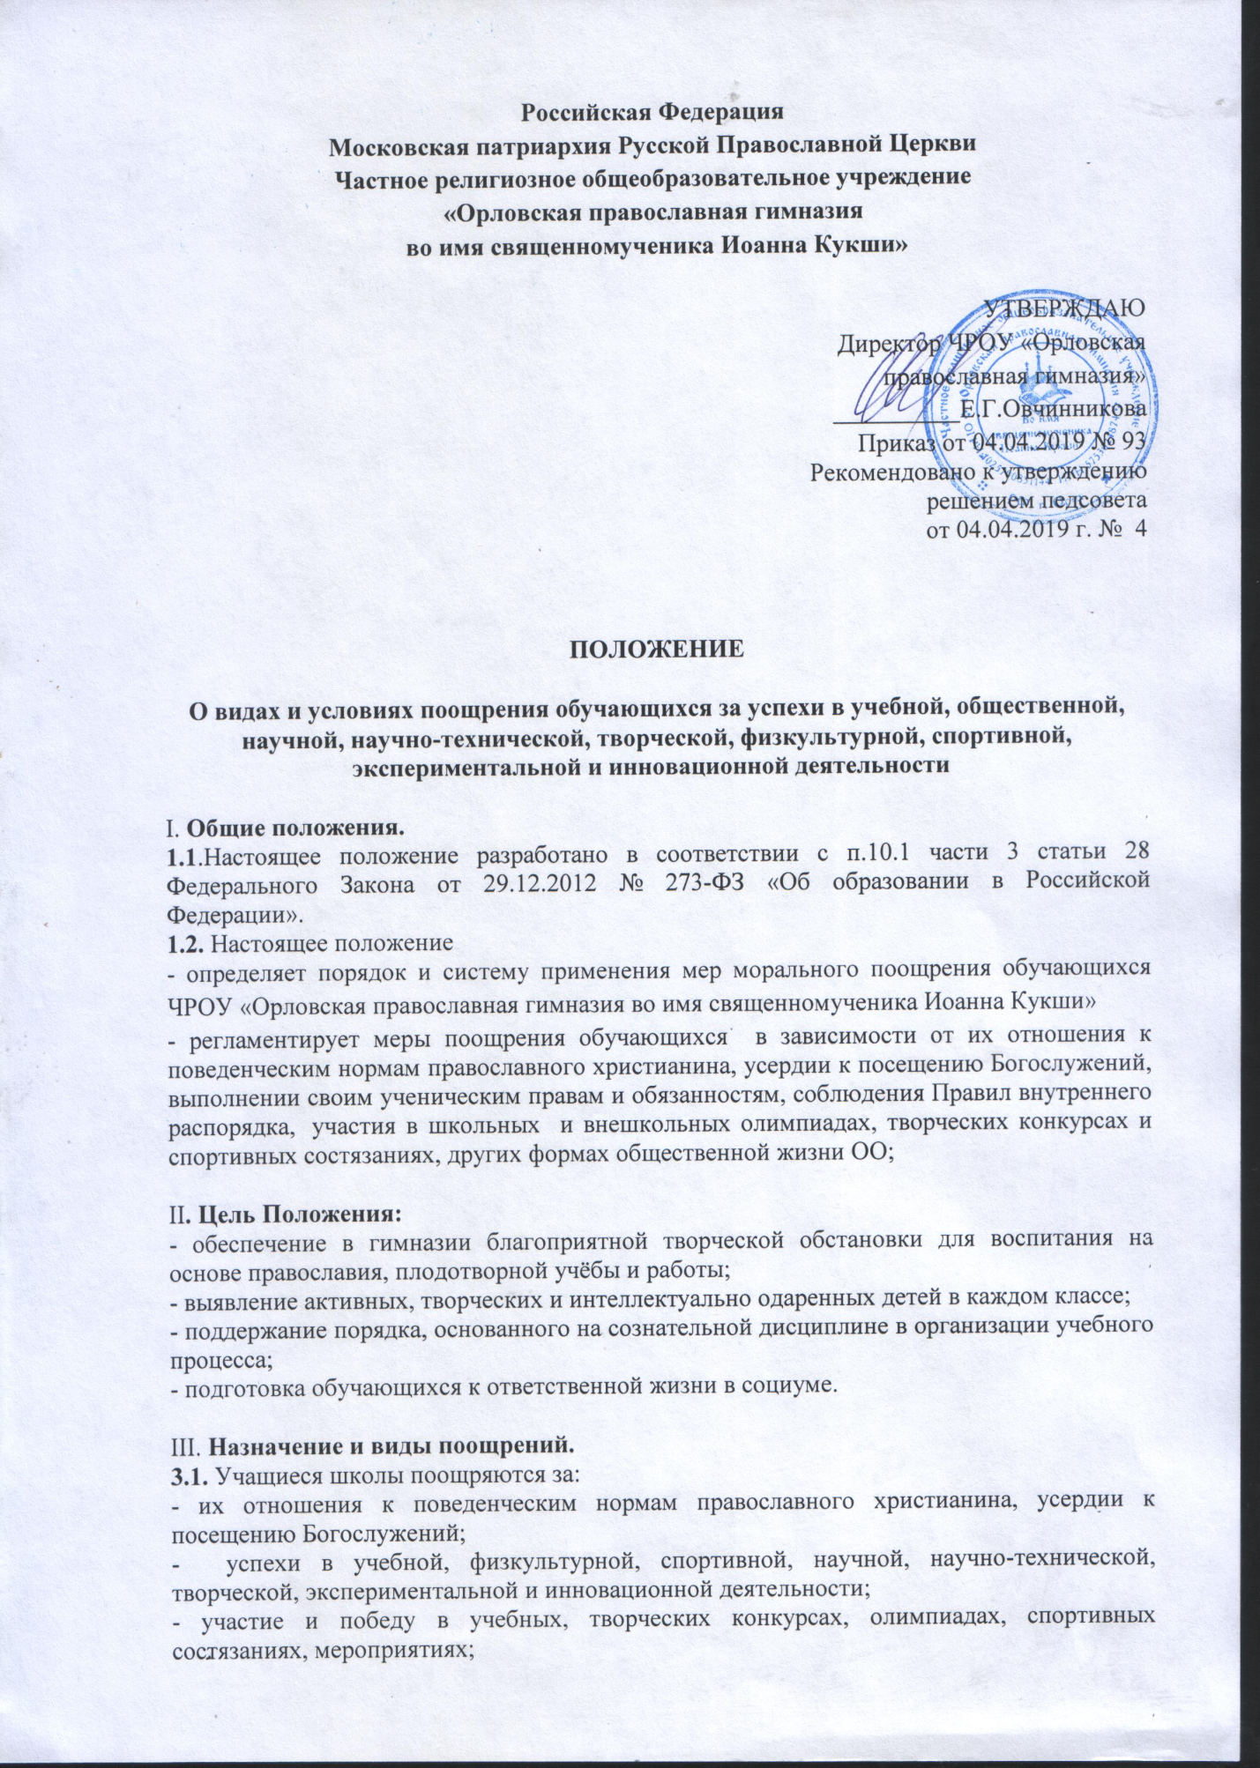

- поднятие престижа школы на международных, всероссийских, региональных, муниципальных олимпиадах, конкурах, турнирах, фестивалях, конференциях;
- общественно-полезную деятельность и добровольный труд на благо гимназии и социума.

3.2. Гимназия применяет следующие виды поощрений:
3.2.1. награждение Похвальным листом «За отличные успехи в учении» обучающихся 2-8, 10 классов при следующем условии: годовые отметки «5» (отлично) по всем предметам учебного плана за текущий учебный год;
3.2.2. награждение выпускников 9, 11 классов похвальной грамотой «За особые успехи в изучении отдельных предметов» при следующем условии:
-на уровне основного общего образования все годовые за каждый класс обучения, итоговая, экзаменационная отметки «5» (отлично) по данному предмету;
- на уровне среднего общего образования все полугодовые (годовые), итоговая отметки «5» (отлично) и при успешном прохождении государственной итоговой аттестации по данному предмету выпускник 11 класса;
- наличие внеучебных достижений в данной предметной области .
3.2.3. награждение учеников гимназии Почетной грамотой
«За посещение Богослужений, прилежание в учении, активное участие в жизни гимназии и послушание»
3.2.4. поощрение дипломом, грамотой за призовые места в конкурсах, мероприятиях в образовательной организации;
3.2.5. поощрение благодарственным письмом родителей (законных представителей);
3.2.6. ходатайство о поощрении обучающегося в вышестоящие органы.
IV. Выдвижение
4.1. Для награждения похвальным листом «За отличные успехи в учении», похвальной грамотой «За особые успехи в изучении отдельных предметов» классный руководитель предоставляет ведомость отметок. Решение о награждении принимает Педагогический совет, директор школы закрепляет решение Педагогического совета в приказе.
4.2. Другие поощрения применяются директором по представлению классного руководителя после согласования с Духовником гимназии и рассмотрению на заседании Педагогического совета. По гимназии издается соответствующий приказ.

V. Принципы применения поощрений.
5.1.Применение мер поощрения основано на следующих принципах:
- единства требований и равенства условий применения поощрений для всех обучающихся;
- широкой гласности;
- поощрения исключительно за личные заслуги и достижения;
- стимулирования эффективности и качества деятельности;

VI. Бланки наградных документов.
6.1. Похвальный лист «За отличные успехи в учении» оформляется на бланках государственного образца. Его выдача фиксируется в книге учёта выдачи похвальных листов и похвальных грамот.
6.2. Похвальная грамота «За особые успехи в изучении отдельных предметов» оформляется на бланках государственного образца. Её выдача фиксируется в книге учёта выдачи аттестатов и похвальных грамот «За особые успехи в изучении отдельных предметов».
6.3. Благодарность, благодарственное письмо, грамота, диплом оформляется на типографском бланке или бланке, самостоятельно изготовленном ОО, в произвольной форме, заверяется подписью директора ОО и печатью ОО, ставится дата.
VII. Вручение всех видов поощрений осуществляется в торжественной обстановке.

